Energieeinheiten oder „Wer ist Robert“?
#Energieumwandlungen #Leistungsformel #Leistungseinheit #einfacher_Dreisatz
#kWh_vs_J #Tera_vs_kilo
Energie verstehen – Arbeitsblatt 2 – Seite 1 von 2
- Energieangaben
Aussagen wie die folgenden findet man häufig in Zeitungsartikeln oder im Internet.
„Das Kernkraftwerk Emsland produzierte jährlich
11 Milliarden kWh.“

„Ein Wasserkraftwerk produziert am Tag 1 · 10¹² J.“
„Eine typische Heimsolaranlage produziert 30 kWh am Tag.“

„Ein Kohlekraftwerk in Hamburg liefert
11,5 TWh im Jahr.“

- Begründe kurz, warum es ohne Taschenrechner nicht möglich ist, diese Angaben zu vergleichen.

- Kreuze die richtige Aussage an.
¨ Das Kohlekraftwerk in Hamburg liefert mehr Energie als das Kernkraftwerk Emsland.
¨ Das Kernkraftwerk Emsland liefert mehr Energie als das Kohlekraftwerk in Hamburg.
Begründe deine Entscheidung.

- Robert

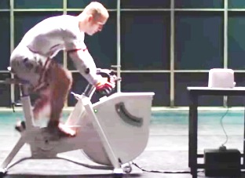
- Schau dir das folgende Video an und fülle die Lücke aus:
https://kurzelinks.de/em8n

Als Grundeinheit für Energiemengen wird im Alltag

in der Regel die Einheit verwendet.

- Berechne mithilfe des Videos, wie viele „Roberts“ 2,5 Minuten treten müssten, um 1,0 kWh zu erzeugen. Tipp: Wie viel mechanische Energie (in Kilowattstunden) hat Robert in 2,5 Minuten in elektrische Energie umgewandelt?

- In der Physik ist die übliche Einheit _______ bzw. ______________. Es gilt dabei:
Energie verstehen – Arbeitsblatt 2 – Seite 2 von 2
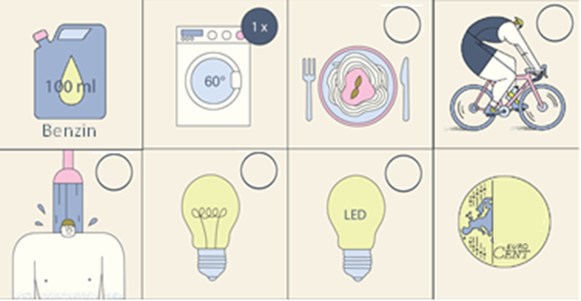
1 kWh =
Benzin
40
2 Portionen Spaghetti
- Ein untrainierter Radfahrer kann in einer Stunde ungefähr eine Energie von 0,10 kWh umwandeln. Berechne, wie lange der Radfahrer für die Umwandlung von 1,0 kWh treten müsste, und trage die Zeit in den Kreis beim Radfahrer oben in der Grafik ein.

- Eine 100 W-Glühbirne kann durch eine LED ersetzt werden, die eine Leistung von 13 W hat. Berechne die Zeitdauern, wie lange eine solche LED-Birne und wie lange eine 100 W Glühbirne mit einer elektrischen Energie von 1,0 kWh leuchten kann. Trage die Zeiten in die Grafik bei c) ein.

- Für einmal Wäschewaschen wird eine Energie von ca. 1,0 kWh benötigt. Wie lange kann man mit dieser Energie duschen? Wie lange Kochen? Suche im Internet nach Antworten (z. B. Duschrechner unter www.verbraucherzentrale.nrw/duschrechner) und trage die Werte in die Grafik oben ein.

- Überlege dir, warum in der Grafik 100 ml Benzin und 40 ct abgebildet sind.

Energieeinheiten oder „Wer ist Robert“? – Lösungen
Lösungen zu Energie verstehen – Arbeitsblatt 2 – Seite 1 von 2
- Energieangaben
Aussagen wie die folgenden findet man häufig in Zeitungsartikeln oder im Internet.
„Das Kernkraftwerk Emsland produzierte jährlich
11 Milliarden kWh.“

„Ein Wasserkraftwerk produziert am Tag 1 · 10¹² J.“
„Eine typische Heimsolaranlage produziert 30 kWh am Tag.“

„Ein Kohlekraftwerk in Hamburg liefert
11,5 TWh im Jahr.“

- Begründe kurz, warum es ohne Taschenrechner nicht möglich ist, diese Angaben zu vergleichen.
- unterschiedliche Einheiten für die Energie: J und kWh
- unterschiedliche Einheiten für die Zeit: pro Tag und pro Jahr
- verschiedene Vorsätze Terra und Kilo in TWh und kWh

- Kreuze die richtige Aussage an.
x
¨ Das Kohlekraftwerk in Hamburg liefert mehr Energie als das Kernkraftwerk Emsland.
¨ Das Kernkraftwerk Emsland liefert mehr Energie als das Kohlekraftwerk in Hamburg.
Begründe Deine Entscheidung.
1 k (Kilo) = 1000 = 10³
1 M (Mega) = 10⁶
1 G (Giga) = 10⁹
1 T (Terra) = 10¹²
= 10⁹·10³ = 10⁹·k

Emsland: 11 · 10⁹ kWh

Hamburg: 11,5 TWh = 11,5 · 10⁹ kWh

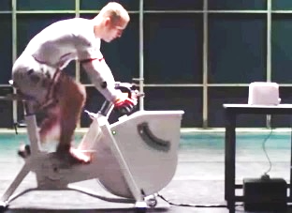
- Robert
- Schau dir das folgende Video an und fülle die Lücke aus:
https://kurzelinks.de/em8n

Als Grundeinheit für Energiemengen wird im Alltag
1 kWh
in der Regel die Einheit verwendet.

- Berechne mithilfe des Videos, wie viele „Roberts“ 2,5 Minuten treten müssten, um 1,0 kWh zu erzeugen. Tipp: Wie viel mechanische Energie (in Kilowattstunden) hat Robert in 2,5 Minuten in elektrische Energie umgewandelt?
1 Robert ≙ 0,021 kWh 1 Robert ≙ 21 Wh
0,048 Robert ≙ 1 Wh
48 Robert ≙ 1 kWh

·1000
: 21

- In der Physik ist die übliche Einheit _______ bzw. ______________. Es gilt dabei:
1 J
1 Joule
Lösungen zu Energie verstehen – Arbeitsblatt 2 – Seite 2 von 2
1 kWh = 1000 Wh = 1000 W · 60 · 60 s = 3 600 000 Ws = 3 600 000 J = 3,6 · 10⁶ J = 3,6 MJ
oder so:
1 kWh = 1·1000 Wh = 1000 $\frac{J}{s}$ h = 1000 $\frac{J}{s}$ 60 min = 1000 $\frac{J}{s}$ 60 · 60 s = 3600 000 J = 3,6·10⁶ J
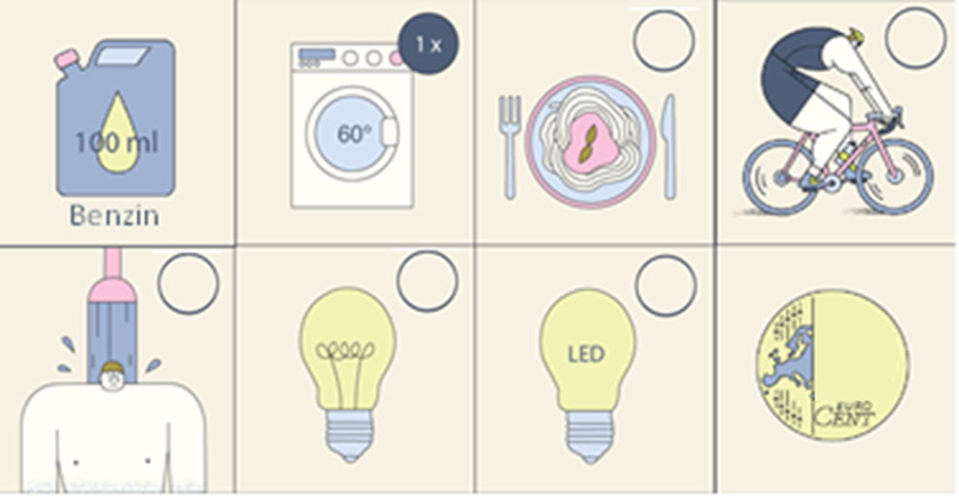
Benzin
10 h
1,4 x
100 s
10 h
77 h
40

2 Portionen Spaghetti

- Ein untrainierter Radfahrer kann in einer Stunde ungefähr eine Energie von 0,10 kWh umwandeln. Berechne, wie lange der Radfahrer für die Umwandlung von 1,0 kWh treten müsste, und trage die Zeit in den Kreis beim Radfahrer oben in der Grafik ein.
1 h ≙ 0,10 kWh
10 h ≙ 1,0 kWh

· 10

- Eine 100 W-Glühbirne kann durch eine LED ersetzt werden, die eine Leistung von 13 W hat. Berechne die Zeitdauern, wie lange eine solche LED-Birne und wie lange eine 100 W Glühbirne mit einer elektrischen Energie von 1,0 kWh leuchten kann. Trage die Zeiten in die Grafik bei c) ein.
geg.: P_{G} = 100 W; P_{LED}=13 W; E_{el} = 1,0 kWh = 1000 Wh ges.: t _{G}; t _{LED}
Lsg.: $P=\frac{E}{t}$ |· t |: P
$t=\frac{E}{P}$
$t_{G}=\frac{1000 Wh}{100 W}=10 h$ $t_{LED}=\frac{1000 Wh}{13 W}=77 h$

- Für einmal Wäschewaschen wird eine Energie von ca. 1,0 kWh benötigt. Wie lange kann man mit dieser Energie duschen? Wie lange Kochen? Suche im Internet nach Antworten (z. B. Duschrechner unter www.verbraucherzentrale.nrw/duschrechner) und trage die Werte in die Grafik oben ein.
Duschen: ca. 3 kWh ≙ 300 s 1x Nudeln kochen (500 g) ≙ ca. 700 W
1 kWh ≙ 100 s 0,14 x … ≙ 100 W
1,4 x … ≙ 1,0 kW

: 7
· 10

g) Überlege dir, warum in der Grafik 100 ml Benzin und 40 ct abgebildet sind!
In 100 ml Benzin ist eine chemische Energie von ca. 1,0 kWh gespeichert.
40 ct ist der durchschnittliche Preis für eine elektrische Kilowattstunde bis 2023 gewesen.

Energieeinheiten oder „Wer ist Robert“? – Hinweise
Ergänzende Hinweise zu Energie verstehen – Arbeitsblatt 2

Bis zur Industrialisierung und Elektrifizierung standen einem Menschen nur gut 1 kWh pro Tag zur Verfügung, mit Nutzvieh (Ochsen, Pferde) konnte das gesteigert werden auf ein paar kWh.

Man könnte die Schülerinnen und Schülern an dieser Stelle fragen, wofür sie diese Kilowattstunde verwenden würden, wenn sie nur so viel elektrische Energie an einem Tag zur Verfügung hätten.

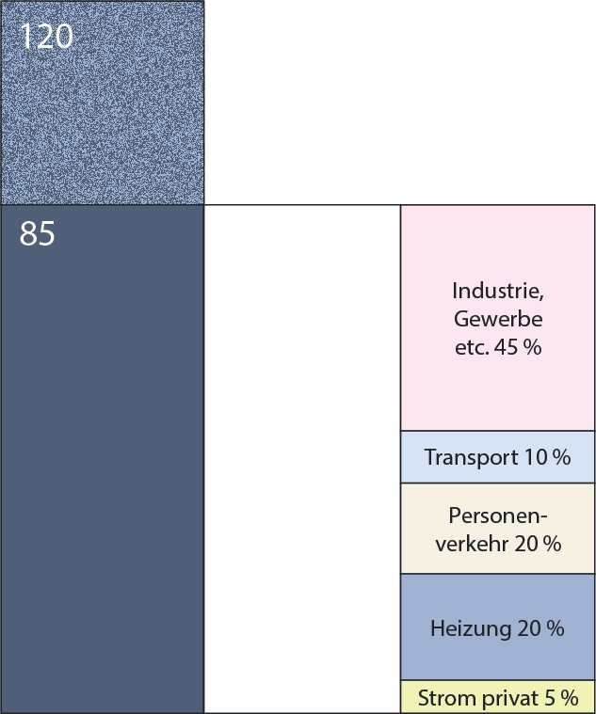
Heute beträgt der Gesamtprimärenergiebedarf in Deutschland 120 kWh (pro Tag und pro Person) davon sind 85 kWh (pro Tag pro Person) Nutzenergie und davon werden 45% „Im Privaten“ verwendet (Heizung, Personenverkehr und privater Strom) siehe Grafik oder AB “Everybody’s Darling: Die Energie“.
D. h., dass ca. 85 „Radfahrer“ täglich für jeden Deutschen arbeiten und davon ca. 40 Radfahrer für den eigenen privaten Bedarf.

Quellen und weiterführende Links:

- Die Werte der von Kohlekraftwerk und Kernkraftwerk stammen von https://www.ndr.de/nachrichten/info/Watt-Das-leisten-die-Anlagen-im-Vergleich,watt250.html

- Das Wasserkraftwerk „Walchenseekraftwerk“ hat einen Jahreserzeugung 300 Gigawattstunden laut https://www.uniper.energy/de/deutschland/kraftwerke-deutschland/kraftwerksgruppe-isar/walchenseekraftwerk,
das sind 3 ⋅ 10⁸ kWh im Jahr, also 0,8 ⋅ 10⁶ kWh = 3 ⋅ 10¹² J am Tag

- Bei den Heimsolaranlagen findet man z.B. bei https://www.swm.de/magazin/ratgeber/groesse-pv-anlage die Angabe 7,5 kWp (Kilowatt Peak also Maximalleistung). Wenn man jetzt von 8 Sonnenstunden an einem Tag ausgeht, kommt man auf 60 kWh am Tag. Davon die Hälfte scheint eine plausible Abschätzung. Damit kann man auch gut den Bedarf einer vierköpfigen Familie abdecken.

